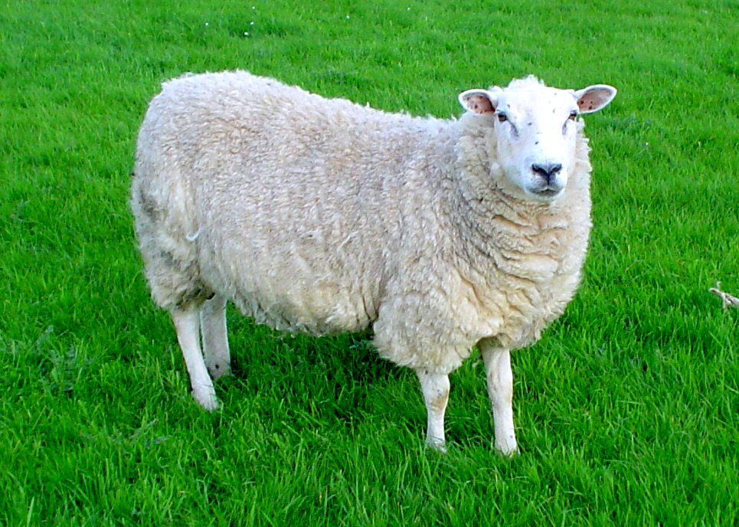
Ovce domácí
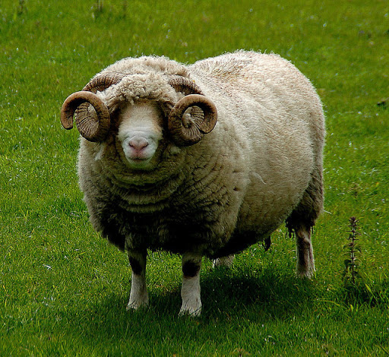
Beran Ovce

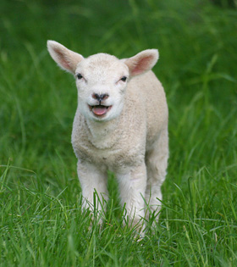
Jehně

Ovce mají tělo porostlé měkkou a hustou srstí (vlnou). Rohy mají většinou samci (berani). Chováme je hlavně pro mléko, maso (jehněčí) a vlnu. Živí se trávou a rostlinami – je to býložravec. Samec se nazývá bera, samice ovce a mládě jehně.

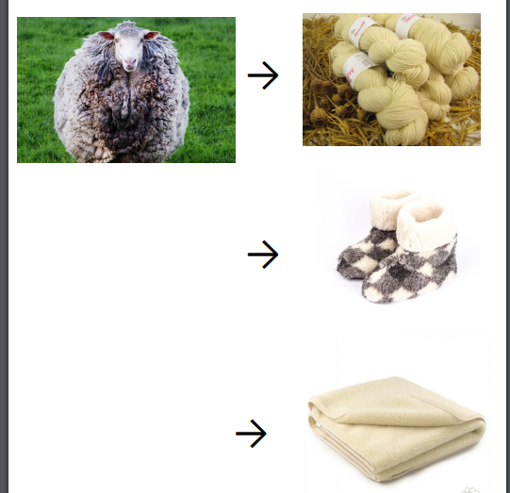

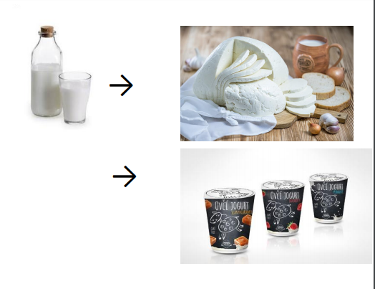

Tur domácí
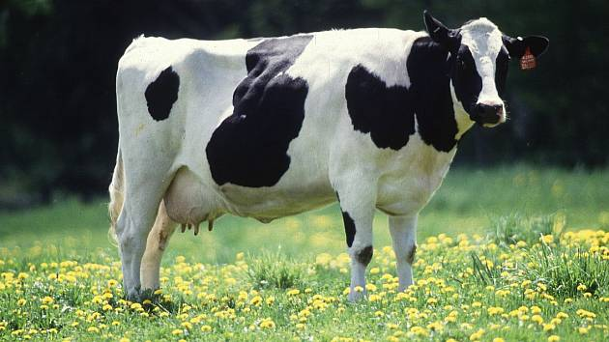
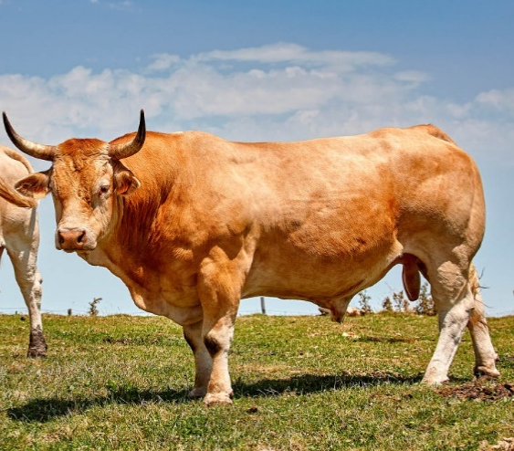
Býk Kráva
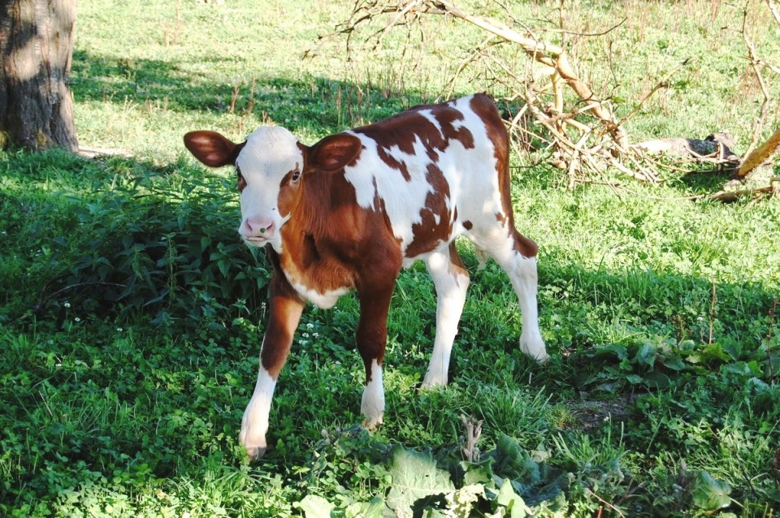
Tele

Toto zvíře patří mezi naše největší hospodářská zvířata. Dříve ho lidé využívali i jako tažné zvíře. Chováme ho pro maso (hovězí), mléko, kůži. Z kůže se vyrábí např. boty, z mléka jogurty a sýry. Samec se nazývá býk, samice kráva a mládě tele. Je to býložravec, protože se živí pouze trávou.

